SVEUČILIŠTE U ZAGREBU
HRVATSKI STUDIJI

Nikolina Dominković, Dino Škare, Tomislav Cifrek, Jasna Licitar, Ana Krešimira Smiljanić, Andrea Višnjić, Franka Troha, Sara Bačani i Lea Berković:
Nikolina Dominković prema Samuelu Beckettu:
Svršetak igre

Zagreb, 2018.
Ova je predstava nastala na Hrvatskim studijima, a njezina premijera izvedena je u Kazalištu Knap u sklopu natjecanja „Susret kazališnih amatera grada Zagreba“ (SKAZ). Rad je predan na natječaj za dodjelu Rektorove nagrade u akademskoj godini 2017./ 2018.

Sadržaj rada

- Uvod
- Metode i ciljevi rada
- Summary
- Popis članova

1. Uvod
1. 1. Osnovne informacije:
Studentska predstava: Svršetak igre
Autori: Nikolina Dominković prema Samuelu Beckettu
Redateljica predstave: Nikolina Dominković
Dramaturška obrada i izbor glazbe: Nikolina Dominković
Izvođači: Dino Škare, Tomislav Cifrek, Jasna Licitar, Ana Krešimira Smiljanić, Andrea Višnjić i Franka Troha
Glas starca: Laura Filipović
Oblikovanje tona i svjetlo: Sara Bačani
Kostimografija i šminka: Lea Berković
Izrada scenografije: Ozana Masnec
Mentorica: doc. dr. sc. Karolina Vrban Zrinski

1. 2. Kratki opis predstave:
Svršetak igre redateljičin je kazališni eksperiment u cilju stvaranja vlastitog autorskog projekta. Predstava je nastala prema Beckettovoj drami apsurda „Svršetak igre“ i ta na način da su uprizorene samo neke slike iz djela kojima se pristupalo različitim režijama. Pristupalo se lutkarskom režijom, „režijom“ teatar u teatru, režijom plesa i pokreta te „režijom“ glasa. Najveći naglasak stavio se na pokušaj realizacije Mejerholjdove biomehanike. Neke su scene stoga inspirirane, odnosno režirane principima biomehanike. Uza sve to, dijalozi glavnih likova, Hamma i Clova, nešto su izmijenjeni i skraćeni, a u manjoj mjeri nadopisan je i autoričin vlastiti tekst.
Sve slike u predstavi odvojene su (i istodobno) povezane iskoreografiranim scenama rata. Redateljica se, u tom smislu, poziva na jednu od glavnih preokupacija teatra apsurda, a ideja iza toga je da predstava na kraju tvori svojevrsni patchwork koji je istodobno istaknut u samoj scenografiji. Kao što nalaže i Beckettova književnost predstava problematizira otuđenje i samoću čovjeka kojega je do ruba besmisla dovelo poslijeratno raspoloženje. Ovaj kolaž zato predstavlja i sizifovsku nemoć odnosno nemogućnost čovjeka da išta promijeni. Ipak, sam svršetak predstave sugerira da postoji mogućnost izbora i djelovanja koje ostaje na svima nama. Publika stoga sama, ako tako želi, može odabrati sretan svršetak igre.
Nikolina Dominković
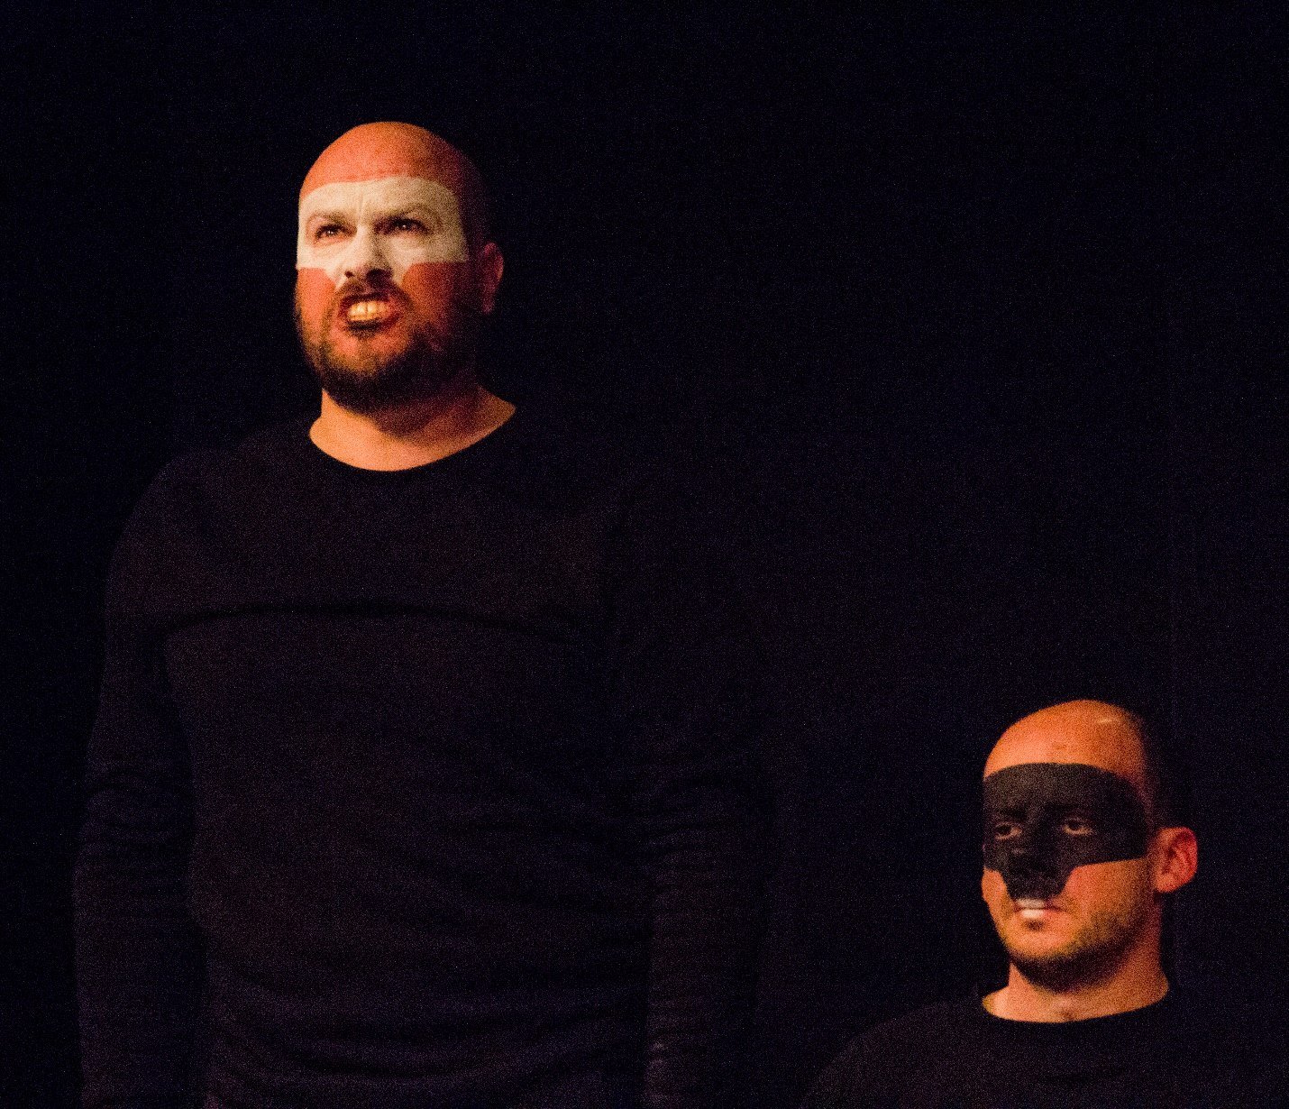
Slika 1. Clov se ljuti na tišinu (Galerija slika)

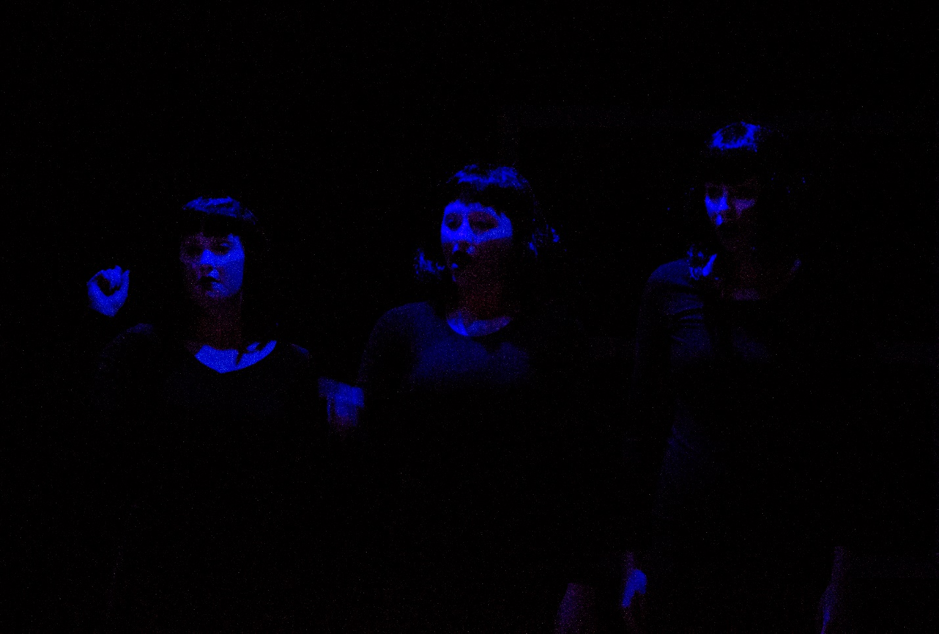
Slika 2. Publika (Galerija slika)

2. Metode i ciljevi rada
2. 1. Metode rada:
Beckettova drama „Svršetak igre“ dramaturški je obrađena (skraćena i redoslijedno izmijenjena) prema zamišljenim režijama, koje su se pri izvedbi naglašeno razlikovale od jedne do druge scene. Pritom su istaknute (više puta izgovorene) replike koje su se posebno dojmile čitateljice i redateljice predstave. Riječ je dakle, o svojevrsnoj impresiji nad tekstom. Uza sve to, u originalan tekst nadodane su specifične rečenice koje su bile u funkciji režije i scenografije, a koje je napisala sama redateljica.
Predstava prati osnovnu „radnju“ ovog Beckettovog djela apsurda, dijalog Hamma i Clova koji biva stalno isprekidan iskoreografiranim (plesnim) scenama rata. Ovim scenama ističe se jedna od glavnih preokupacija teatra apsurda međutim, one stoje i u funkciji povezivanja svih različito izrežiranih scena-dijaloga. U tom smislu, ova predstava je kolaž dijaloga Hamma i Clova i plesnih momenata u kojima prevladavaju slike rata.
Glavni režijski pristup bio je lutkarski u smislu da se Hamma, „kralja“ drame, oskrvnulo tako što mu je oduzet čitav tekst i tako što ga se pokretalo poput lutke. Djevojke glumice izgovarale su Hammove replike istovremeno tvoreći više njegovih raspoloženja, osjećaja i misli. Ideja je bila stvoriti nijemog i nepokretnog čovjeka koji ne može utjecati na vlastitu sudbinu. Drugi važan režijski pristup bio je biomehanički. Naime, Mejerholjdova biomehanika poslužila je kao jedan od principa na kojem će se temeljiti istovjetnost, istost svih likova u predstavi. Ideja iza toga je ta da se nijedan od glumaca ne ističe te da se upravo time šalje poruka o onom ljudskom bezličju prisutnom u tetaru apsurda. U ovom segmentu predstave vrlo važna bila je kostimografija (jednaki kostimi i perike) i šminka. Neke replike bitno su naglašene jakim grimasama i to po uzoru na japanski teatar, čije odjeke nalazimo u nekim (avangardnim) režijama s početka 20. stoljeća. Jednako tako, glasovi glumaca režirani su na način da se koristi različit način izgovora (npr. mucanje, beatboxing) i glasnoće. U predstavi se koristio i princip teatra u teatru. Funkcija takve režije bila je naglasiti otuđenje glumaca-likova u odnosu na publiku, dok je korištenjem svojevrsnog ambijentalnog teatra (obraćanje publici i poziv na sudjelovanje) naglašena uloga publike koju se poziva na odgovornost. U predstavi je korišteno i glasanje psa i to u trenucima kada glumci laju na publiku. Naime, ovim životinjskim momentima htjela se naglasiti čovjekova navezanost na materijalno i, neizbježno, na svijet i društvo u kojem postojimo. Lajanje psa iz predstave, odnosno Hammov plišani psić iz Beckettove drame, impresijom čitateljice povezan je sa Krležijanskim statusom psa iz drame „Saloma“ u kojoj Krleža, parafraziram, ističe kako smo svi bijedni psi koji bespomoćno laju jer se boje biti u čamcu. Pri kraju predstave (replika u kojem Hamm ostavlja svog plišanog psa da ga moli) lajanje se usmjerava prema nepoznatom Bogu koji, prema zamisli redateljice, uživa da ga se stalno moli.
Bespomoćnost čovjeka, kakvu nalazimo u tetaru apsurda, u predstavi je znači višestruko naglašena te je povezana sa nekoliko glavnih kazališnih režija iz razdoblja avangarde. Jednako je napravljeno i sa scenografijom. Naime, velikim šahovskim poljem, koje je na sceni funkcioniralo i kao ratno polje, nastojao se dobiti dojam dubine iz koje na scenu dolaze one metafizičke energije Edwarda Gordona Craiga koje on spominje kada govori o svom novom kazalištu. Dolazak novih strujanja na scenu, prema ideji redateljice, potaknut će djelovanje publike te će ju „ohrabriti“ da izabere sretan svršetak igre.
Nikolina Dominković

2. 2. Ciljevi rada
Stvaranjem ovakve predstave nastojala se oformiti dramska skupina studenata koji bi svojim radom i zanimanjem za kazališnu umjetnost dokazali da se i oni, kao i studenti drugih sastavnica Sveučilišta u Zagrebu koji nisu upisani na Akademije, mogu kvalitetno baviti umjetničkim poljem te tako doprinositi vlastitoj sredini. Osim toga, neki daljnji cilj bio bi stvoriti dramsku grupu koja bi u budućnosti mogla svojim specifičnim izričajem doprinositi studentskoj kazališnoj umjetnosti.

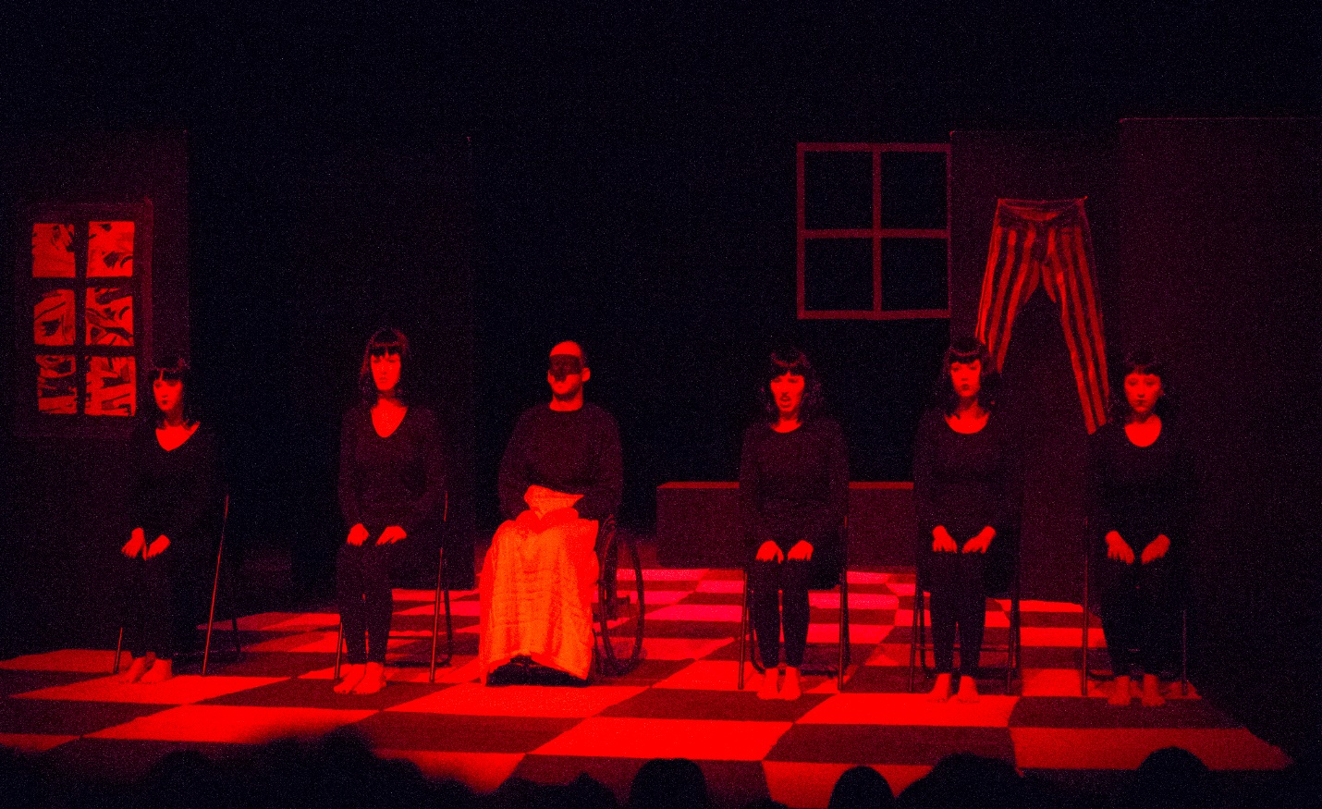
Slika 3. Promišljanja o sredini (Galerija slika)

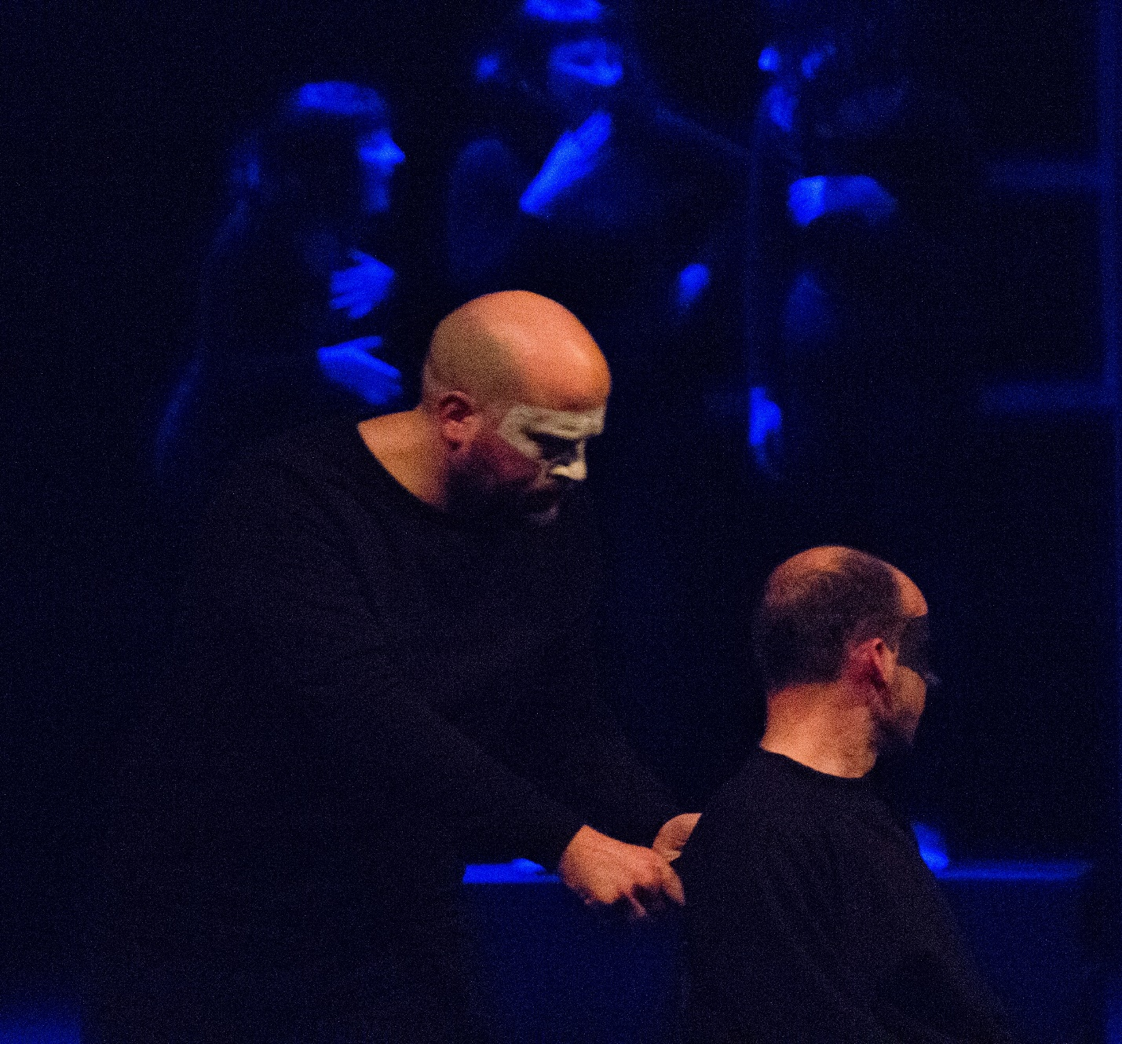
Slika 4. Provezi me oko svijeta... (Galerija slika)
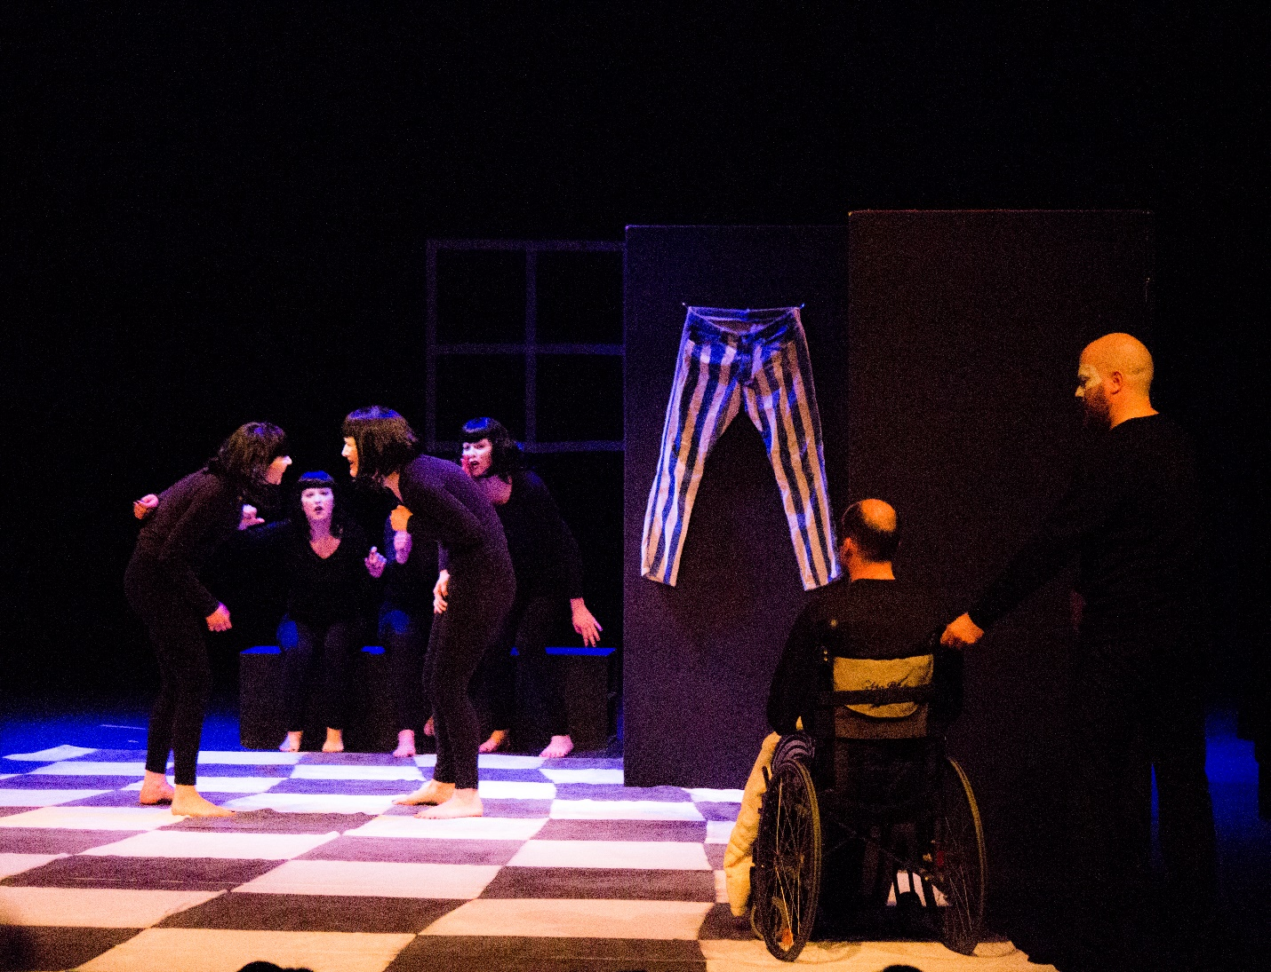
Slika 5. Teatar u teatru: Predstava staraca (Galerija slika)

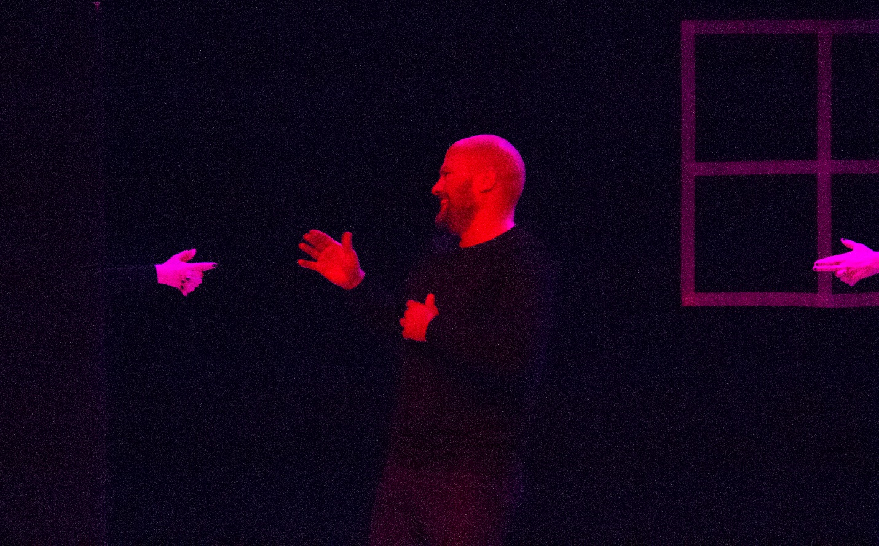
Slika 6. Bojište (Galerija slika)

3. Summary
Endgame is the director's theatrical experiment with the goal of creating her own original project. Her play is based on Samuel Beckett's play „Endgame“, often classified as „Theatre of the Absurd“. Although Beckett's play serves as a „model“, she had decided to set just certain parts of the play using various historical theoretical approaches and schools, with the special accent on Mejerhold's Biomechanics, thus, some of the scenes are inspired and directed according to the principles of his theory. In addition, the main characters dialogues are altered and shortened, while, on the other hand, some parts are specifically written for the play. All of the scenes in the play are divided (and at the same time) connected with the coreographed images of war. The director, in that way, refers to one of the key preoccupations of „The Theatre of the Absurd“: an idea that play, in the end, forms some sort of patchwork. The director's play deals with the post-World War II atmosphere, asserted by the existentialist philosophy and literature: the struggle of alienation, loneliness and the impossibillity to change anything. Although this „collage“ represents humanity in a bleak, obscure way, with its futile search for meaning, the ending of the play does suggest that there maybe is a possibillity of choice after all, available to everyone. The audience gets to choose, if it prefers it that way, a happy ending of the game.

4. Popis članova

Nikolina Dominković – studentica četvrte godine kroatologije (nastavnički smjer): voditeljica Dramske skupine Hrvatskih studija i redateljica predstave/autorskog projekta „Svršetak igre“
Dino Škare – student pete godine komunikologije: glumac u predstavi i član Dramske skupine Hrvatskih studija
Tomislav Cifrek – student treće godine kroatologije: glumac u predstavi i član Dramske skupine Hrvatskih studija
Ana Krešimira Smiljanić – studentica druge godine filozofije i kroatologije: glumica u predstavi i članica Dramske skupine Hrvatskih studija
Andrea Višnjić – studentica treće godine kroatologije: glumica u predstavi i članica Dramske skupine Hrvatskih studija
Jasna Licitar – studentica treće godine komunikologije: glumica u predstavi i članica Dramske skupine Hrvatskih studija
Franka Troha – studentica prve godine psihologije: glumica u predstavi i članica Dramske skupine Hrvatskih studija
Sara Bačani – studentica treće godine komunikologije: majstorica svjetla i tona i članica Dramske skupine Hrvatskih studija
Lea Berković – studentica četvrte godine filozofije (nastavnički smjer): šminkerica i kostimografkinja predstave i članica Dramske skupine Hrvatskih studija

